Model Target
Для начала нужно скачать tool, на сайте vuforia
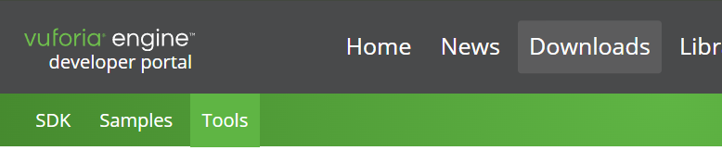
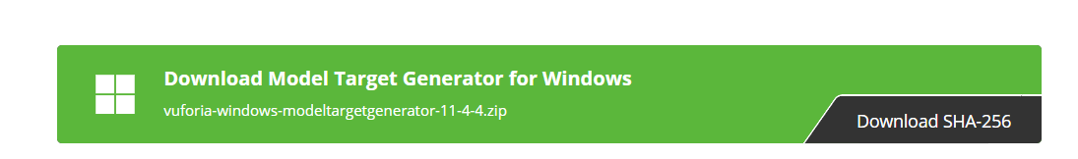
Запускаем следующее приложение
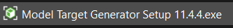

Вводим аккаунт который вы создавали для vuforia
После того как вы зашли в аккаунт вам преложат создать свой таргет
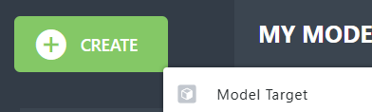
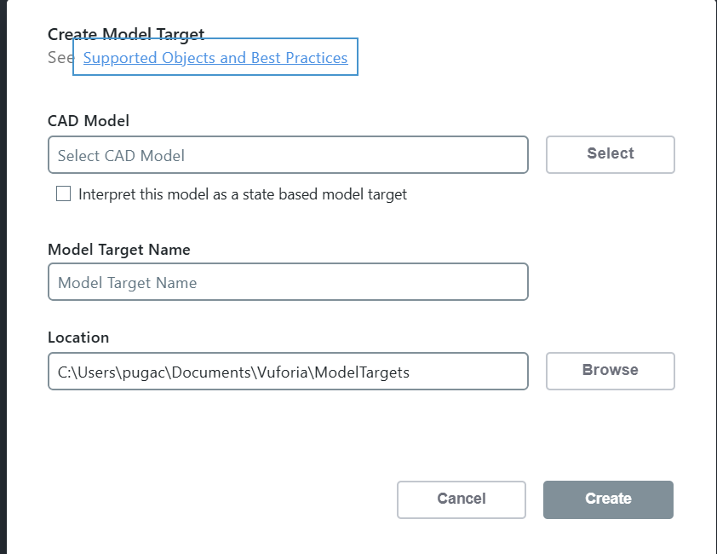

Нам нужно выбрать 3D модель существующего объекта
К примеру, мы можем взять 3D модель с какого то стока и для проверки использовать фотографию или рендер этого объекта
После создания, нам нужно будет надать кнопку продолжить
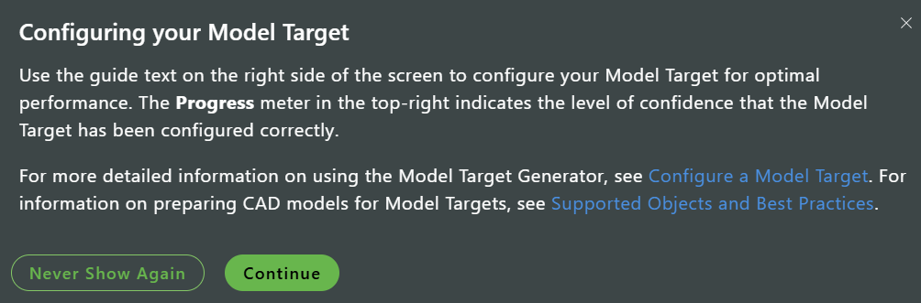

С боку вы можете выбрать правильный вектор, от этого будет зависить отследивание модели
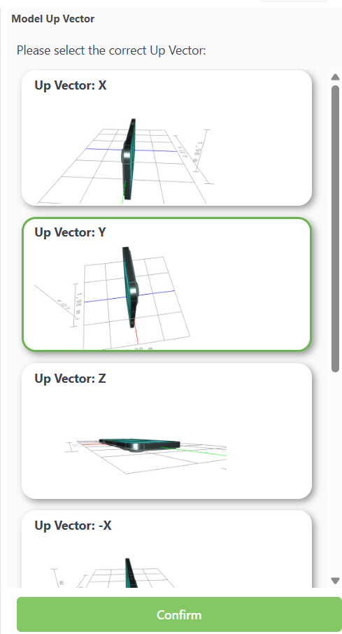

Далее вам нужно будет выбрать размер вашего объекта, тоже будет зависить отслеживание
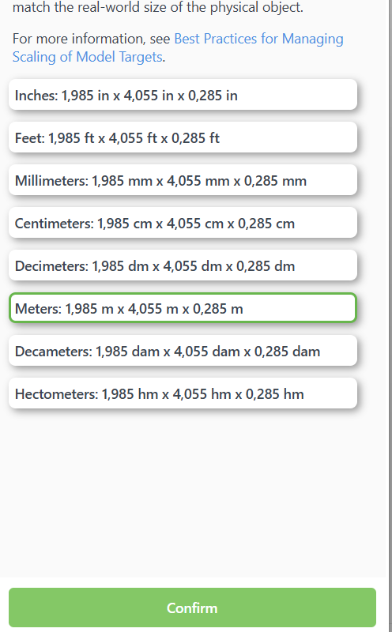

Следующий шаг, необходимо выбрать цвет, если ваша 3D модель отличаеться по текстури от реальной модели, то лучше выбрать второй вариант, так же это будет полезно, если вы делаете приложение для продукта у которого имеються разные цвета или текстуры
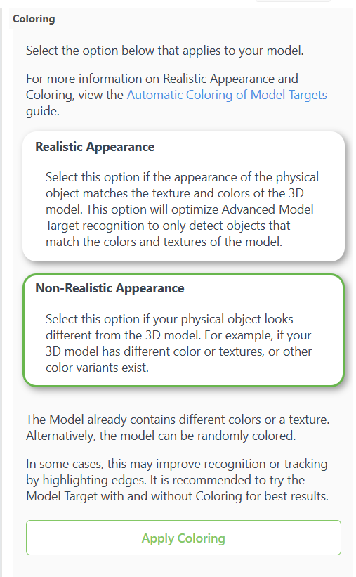

Следующий шаг, так и оставляем опцию по дефолту
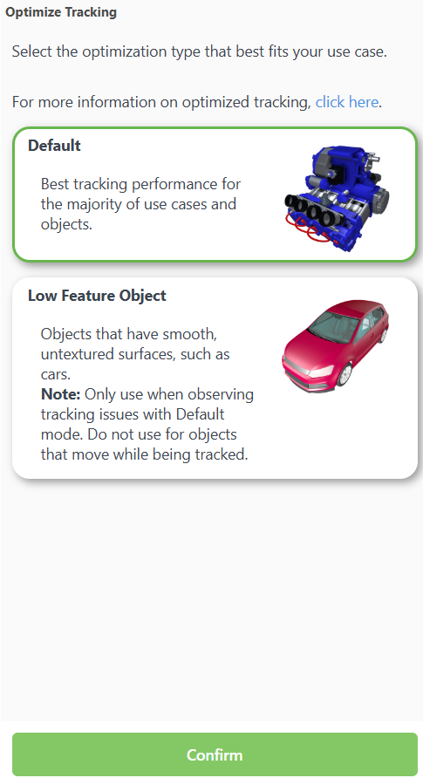

Завершающий шаг настройки
- Create Guide View
Что это: Классический режим с гид-видом — на экране показывается контур/маска модели в определённой ракурс-позиции распознавания.
Как работает: Вы в следующем шаге задаёте «Recognition Pose» (под каким углом держать объект при старте). Пользователь в рантайме совмещает реальный объект с контуром на экране → трекер захватывает модель.
Плюсы:
Не нужен облачный тренинг.
Малый размер датасета, быстрая генерация.
Стабильно на средних устройствах.
Минусы/ограничения:
Захват происходит только из выбранного ракурса (или из нескольких, если вы создадите Multi-Guide Views).
Требует явного «совмещения» пользователем.
- Create Advanced View
Что это: Расширенный режим с обучением в облаке Vuforia (Model Target Advanced Training).
Как работает: Вы отправляете модель/снимки в облако, система обучает распознавание. В рантайме не требуется совмещать контур — объект можно подать под почти любым углом, захват произойдёт автоматически, как только камера «узнает» форму.
Плюсы:
Быстрый захват без выравнивания.
Лучше работает при больших вариациях ракурса/дистанции/частичном перекрытии.
Минусы/требования:
Нужна учётная запись и доступ к облачному тренингу; процесс занимает время.
Датасеты крупнее; требования к устройству выше.
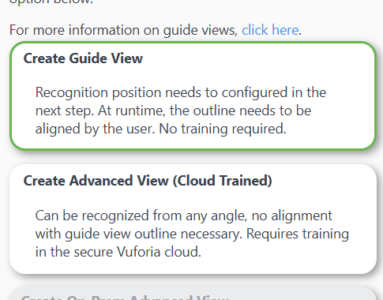

Я выбираю второй вариант
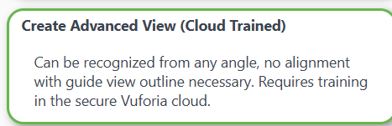

И после выбираем full 360
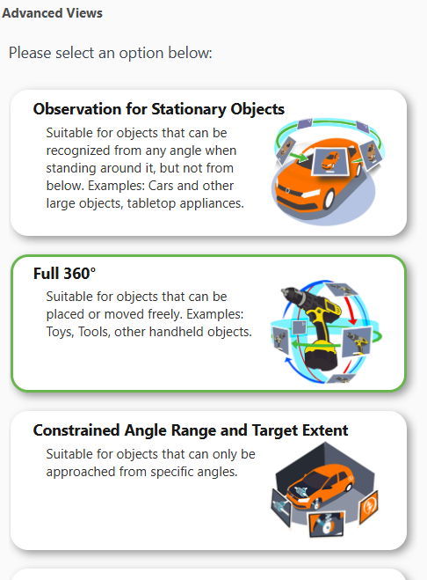

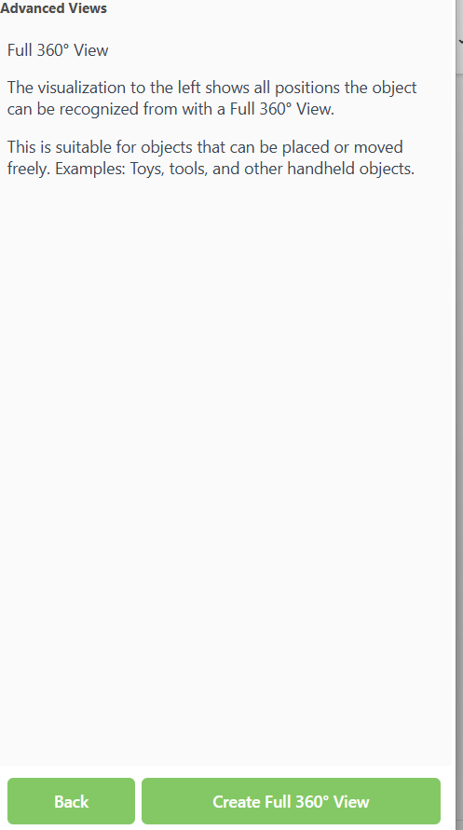

Далее нажимаем generate advance model target
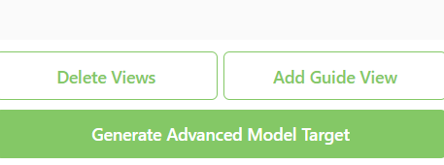
Создаем базу данных
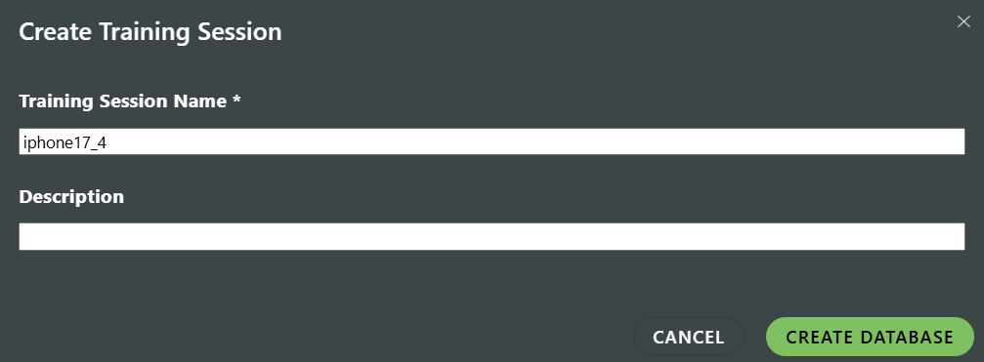
И нажимаем Add model targets
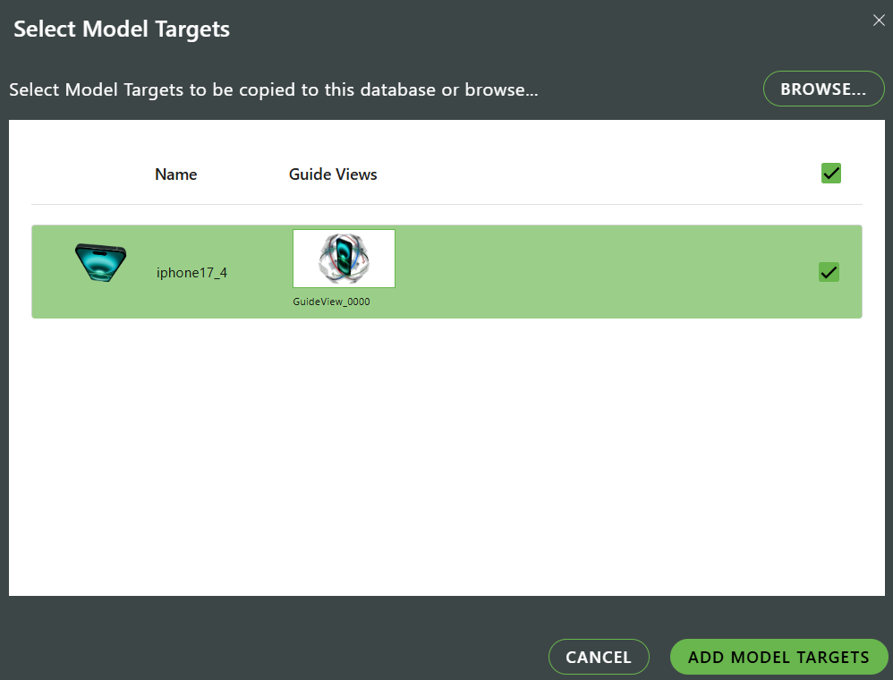

Нажимаем Train
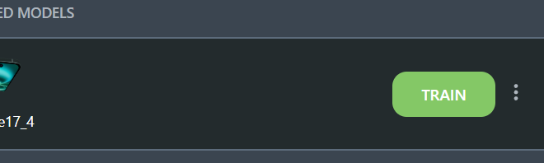
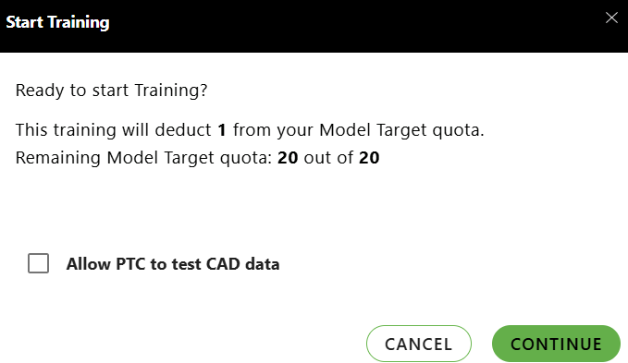

Нужно будет немного подождать
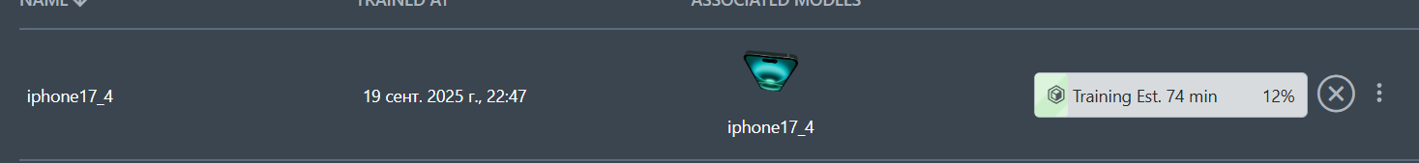

После делаем экспорт в любую папку вашем компьютере
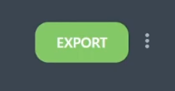
Переходим в юнити и делаем настройку проекта как на первой паре, но сейчас добавляем Model Target
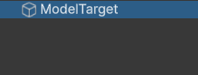
После перетаскиваем в проект ту базу данных что экспортировали (экспортируеться несколько файлов, но нам нужен только тот что со значком юнити)
И в Unity на Model Traget выбираете название базы данных и название модели
После этого в сцене появиться модель

После этого вы можете сделать гайд меню, которое будет появляться при появление вашего объекта на экране, гайд - сделайте как префаб и дропните как дочерний элемент для Model Target и в свойствах Model Target нужно указать следующее
А так же префаб меню который вы сделали
Пример меню
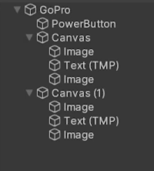

Пример визуализации гайда для модели, все являеться 2d элементами, при нажатии на котрые может появляться какойто функционал
